HỆ THỐNG QUẢN LÝ THƯ VIỆN

1. MÔ TẢ BÀI TOÁN
Một thư viện cần tin học hóa việc quản lý thông tin sách và hoạt động mượn, trả sách. Hệ thống lưu trữ thông tin nhân viên, đầu sách, độc giả, thẻ thư viện, phiếu mượn và phiếu phạt.
Nhân viên được phân biệt bằng mã nhân viên. Thông tin gồm họ, tên, phái, ngày sinh, chức vụ và số điện thoại. Hai vai trò nghiệp vụ chính là thủ thư và nhân viên quản lý sách.
Mỗi đầu sách có mã đầu sách, tên sách, năm xuất bản và số lượng hiện có. Một đầu sách thuộc một thể loại và một nhà xuất bản. Thông tin nhà xuất bản gồm mã, địa chỉ và số điện thoại.
Độc giả cung cấp họ tên, ngày sinh, phái, số điện thoại, địa chỉ, email và ảnh 3x4 để làm thẻ. Thẻ có ngày cấp, hạn sử dụng và tình trạng đóng lệ phí năm. Tại một thời điểm, mỗi độc giả chỉ có một thẻ có giá trị. Thẻ hết hạn hoặc chưa đóng lệ phí không được sử dụng để mượn sách.
Khi mượn sách, thủ thư kiểm tra thẻ, số sách đang mượn, sách quá hạn và số lượng sách còn trong kho. Tổng số sách độc giả đang mượn không được vượt quá 3 cuốn. Trong cùng một phiếu, không được chọn hai cuốn cùng một đầu sách. Nếu độc giả còn sách quá hạn chưa trả thì không được mượn thêm.
Khi trả sách, thủ thư kiểm tra ngày trả và tình trạng từng cuốn. Trường hợp trả trễ, mất hoặc rách, hư hỏng phải lập phiếu phạt, ghi rõ ngày phạt, lý do, phí phạt và nhân viên lập. Hàng tháng, thư viện thống kê số lượt mượn, sách mất, hư hỏng và quá hạn.
Bài thực hành sử dụng ứng dụng C# WinForms và cơ sở dữ liệu SQL Server. Độc giả cung cấp yêu cầu tại quầy; nhân viên là người trực tiếp thao tác trên phần mềm. Đề bài chưa quy định đăng nhập, tuổi tối thiểu làm thẻ và công thức tính tiền phạt. Vì vậy, phạm vi thiết kế không bổ sung đăng nhập hoặc giới hạn tuổi; phí phạt được thủ thư nhập cụ thể cho từng cuốn theo hướng dẫn thực hành.

2. KHẢO SÁT HIỆN TRẠNG VÀ XÁC ĐỊNH YÊU CẦU

2.1. Đầu vào, xử lý và kết xuất
Nghiệp vụ | Thông tin đầu vào | Quá trình xử lý | Thông tin kết xuất
Độc giả và thẻ | Hồ sơ độc giả, ảnh, ngày cấp, hạn thẻ, lệ phí. | Kiểm tra hồ sơ; cấp hoặc gia hạn; ngăn hai thẻ hoạt động cùng lúc. | Hồ sơ độc giả, thông tin thẻ hoặc lý do từ chối.
Mượn sách | Độc giả, nhân viên, danh sách sách, ngày mượn, ngày hẹn trả. | Kiểm tra thẻ, quá hạn, giới hạn 3 cuốn, trùng đầu sách và tồn kho. | Phiếu mượn, chi tiết mượn và số lượng còn lại.
Trả sách | Chi tiết đang mượn, ngày trả, tình trạng sách. | Kiểm tra chưa trả; xác định vi phạm; cập nhật trả và kho. | Trạng thái trả, phiếu phạt nếu có.
Lập phạt | Chi tiết mượn, lý do, mức phí, ngày phạt, nhân viên. | Kiểm tra vi phạm và phí; lưu cùng giao dịch trả. | Phiếu phạt gắn với từng cuốn.
Quản lý sách | Mã, tên sách, năm xuất bản, số lượng, thể loại, NXB. | Thêm, sửa, xóa, tìm kiếm; kiểm tra khóa và liên kết. | Danh sách đầu sách đã cập nhật.
Quản lý danh mục | Thông tin nhân viên, thể loại, nhà xuất bản. | Kiểm tra dữ liệu; ngăn trùng mã và xóa dữ liệu đang dùng. | Danh mục và thông báo kết quả.
Thống kê | Ngày bắt đầu và ngày kết thúc. | Tổng hợp dữ liệu mượn, mất, hư, quá hạn và tiền phạt. | Số liệu tổng hợp, danh sách phiếu phạt.

2.2. Phân loại nghiệp vụ
Bộ phận | Công việc | Loại công việc | Quy định
Thủ thư | Quản lý độc giả; cấp và gia hạn thẻ. | Lưu trữ, tra cứu | BR01–BR03
Thủ thư | Lập phiếu mượn. | Tra cứu, lưu trữ | BR04–BR08
Thủ thư | Nhận trả và lập phiếu phạt. | Lưu trữ, tính toán | BR09–BR10
Thủ thư / NV quản lý sách | Thống kê theo tháng hoặc khoảng ngày. | Thống kê, kết xuất | BR11
NV quản lý sách | Quản lý đầu sách, thể loại, NXB. | Lưu trữ, tra cứu | BR07, BR12–BR13
Thủ thư được giao nhiệm vụ | Quản lý thông tin nhân viên. | Lưu trữ, tra cứu | Quy ước phân công
Độc giả | Cung cấp hồ sơ, yêu cầu mượn và trả. | Tương tác nghiệp vụ | BR01–BR10

2.3. Bảng quy định nghiệp vụ
Mã | Quy định | Nguồn
BR01 | Độc giả phải có thẻ thư viện để mượn sách. | Đề bài
BR02 | Tại một thời điểm, mỗi độc giả chỉ có một thẻ có giá trị sử dụng. | Đề bài
BR03 | Thẻ hết hạn hoặc chưa đóng lệ phí năm không có giá trị sử dụng. | Đề bài
BR04 | Tổng số sách đang mượn và mượn thêm không vượt quá 3 cuốn. | Đề bài
BR05 | Còn sách quá hạn chưa trả thì không được mượn thêm. | Đề bài
BR06 | Không có hai cuốn cùng một đầu sách trong một phiếu mượn. | Đề bài
BR07 | Chỉ cho mượn đầu sách có số lượng hiện có lớn hơn 0. | Điều kiện kiểm tra sách
BR08 | Ngày hẹn trả không được trước ngày mượn. | Ràng buộc dữ liệu
BR09 | Trả trễ, mất hoặc rách, hư hỏng phải lập phiếu phạt. | Đề bài
BR10 | Phiếu phạt ghi ngày phạt, lý do, phí theo từng cuốn và nhân viên lập. | Đề bài
BR11 | Thống kê sách mượn, mất, hư hỏng và quá hạn theo kỳ. | Đề bài
BR12 | Một đầu sách thuộc đúng một thể loại. | Đề bài
BR13 | Một đầu sách gắn với đúng một nhà xuất bản. | Đề bài

2.4. Quy ước xử lý trong bài thực hành
Số lượng hiện có là số cuốn sẵn sàng cho mượn. Khi mượn, số lượng giảm 1 cho mỗi đầu sách được chọn. Khi trả bình thường, số lượng tăng 1; sách mất hoặc hư hỏng không được cộng lại vào số lượng sẵn sàng cho mượn.
Trả sau ngày hẹn trả được xem là trễ hạn. Số ngày trễ = ngày trả thực tế − ngày hẹn trả, chỉ tính khi kết quả lớn hơn 0. Đề bài không cho đơn giá phạt nên không tự tính tiền phạt từ số ngày trễ.
Khi có vi phạm, phí phạt nhập phải lớn hơn 0. Một lần xử lý trả có thể ghi chung các lý do như vừa trễ hạn vừa hư hỏng. Việc ghi nhận trả, cập nhật kho và lập phạt phải cùng thành công hoặc cùng hủy.
Khi cấp thẻ mới thay thẻ cũ, thẻ cũ phải ngừng hoạt động trước khi kích hoạt thẻ mới. Giá trị sử dụng của thẻ còn phụ thuộc ngày cấp, hạn sử dụng và lệ phí, không chỉ phụ thuộc cột trạng thái.

3. PHÂN TÍCH

3.1. Xác định Actor
Actor | Mô tả | Vai trò
Nhân viên | Vai trò chung của người làm việc tại thư viện. | Được chuyên biệt thành thủ thư và nhân viên quản lý sách.
Thủ thư | Người tiếp nhận hồ sơ và phục vụ mượn, trả tại quầy. | Quản lý độc giả, cấp/gia hạn thẻ, mượn, trả, phạt, thống kê; cập nhật nhân viên khi được phân công.
Nhân viên quản lý sách | Người quản lý kho sách và danh mục liên quan. | Quản lý đầu sách, thể loại, nhà xuất bản; xem thống kê.
Độc giả | Người sử dụng dịch vụ của thư viện. | Cung cấp hồ sơ, xuất trình thẻ, yêu cầu mượn và trả sách qua thủ thư.
Thủ thư và nhân viên quản lý sách là hai vai trò chuyên biệt của Nhân viên. Độc giả không kế thừa Nhân viên. Cơ sở dữ liệu là thành phần bên trong hệ thống, không phải Actor. Việc giao chức năng quản lý nhân viên cho thủ thư là quy ước của bài thực hành vì đề bài chưa chỉ định người phụ trách.

3.2. Danh sách Use Case
Mã | Tên Use Case | Actor tham gia
UC001 | Quản lý độc giả | Thủ thư
UC002 | Cấp hoặc gia hạn thẻ | Thủ thư, Độc giả
UC003 | Lập phiếu mượn | Thủ thư, Độc giả
UC004 | Nhận trả sách | Thủ thư, Độc giả
UC005 | Lập phiếu phạt | Thủ thư
UC006 | Quản lý đầu sách | NV quản lý sách
UC007 | Quản lý thể loại | NV quản lý sách
UC008 | Quản lý nhà xuất bản | NV quản lý sách
UC009 | Quản lý thông tin nhân viên | Thủ thư được phân công
UC010 | Thống kê | Thủ thư, NV quản lý sách
UC011 | Kiểm tra điều kiện mượn | Thủ thư qua UC003
Mã UC003 tương ứng UC_QLTV_003 trong tài liệu hướng dẫn. Các mã còn lại được đánh số thống nhất trong báo cáo để liên kết đặc tả, sơ đồ và giao diện.

3.3. Sơ đồ Use Case tổng quát
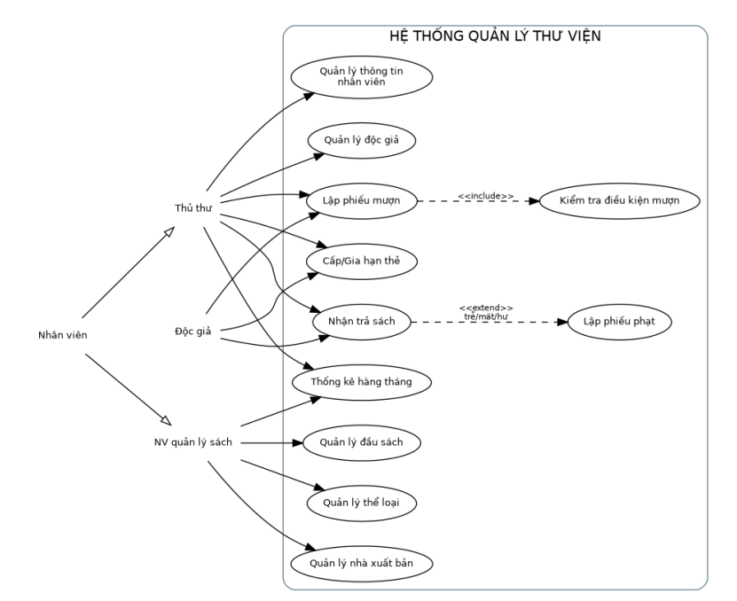
Hình 3.1. Các Actor và Use Case của hệ thống
Lập phiếu mượn luôn bao gồm Kiểm tra điều kiện mượn nên dùng quan hệ «include». Lập phiếu phạt mở rộng Nhận trả sách khi có trễ hạn, mất hoặc hư hỏng nên dùng «extend». Các đường nối Actor với Use Case thể hiện sự tham gia, không thể hiện thứ tự xử lý.

3.4. Đặc tả Use Case
Basic Flow mô tả trường hợp xử lý bình thường. Alternative Flow mô tả lựa chọn khác trong nghiệp vụ, như sửa dữ liệu hoặc hủy thao tác. Exception Flow mô tả tình huống không thể tiếp tục như dữ liệu không hợp lệ, không đủ điều kiện hoặc lỗi lưu. Ký hiệu A và E kèm số bước cho biết vị trí phát sinh của luồng thay thế và ngoại lệ.

3.4.1. UC001 Quản lý độc giả
Trường | Nội dung
Mã Use Case | UC001
Tên Use Case | Quản lý độc giả
Actor | Thủ thư
Mô tả | Lưu và cập nhật hồ sơ độc giả để làm thẻ và quản lý mượn trả.
Tiền điều kiện | Thủ thư đang mở chức năng độc giả.
Kích hoạt | Chọn Thêm độc giả.
Hậu điều kiện | Hồ sơ được lưu; nếu hủy hoặc lưu lỗi thì dữ liệu cũ được giữ nguyên.

Luồng sự kiện chính (Basic Flow)
Bước | Hành động của Actor | Phản hồi của hệ thống
1 | Chọn Thêm độc giả. | Hiển thị các trường nhập hồ sơ.
2 | Nhập mã, họ tên, ngày sinh, phái, địa chỉ, email, SĐT và ảnh. | Tiếp nhận thông tin độc giả.
3 | Chọn Lưu. | Kiểm tra trường bắt buộc, định dạng và trùng mã.
4 | Xem kết quả. | Lưu hồ sơ hợp lệ và tải lại danh sách.

Luồng thay thế (Alternative Flow)
A1 tại bước 1: Chọn độc giả đã có để sửa; hệ thống nạp dữ liệu và khóa mã. Sau khi sửa, tiếp tục bước 3.
A2 tại bước 1: Tìm độc giả theo mã hoặc tên; danh sách được lọc.
A3 trước bước 4: Hủy thao tác thì không lưu thay đổi.

Luồng ngoại lệ (Exception Flow)
E1 tại bước 3: Thiếu dữ liệu, trùng mã, ngày sinh không hợp lệ hoặc email sai định dạng thì báo lỗi và quay lại bước 2.
E2 tại bước 4: Không lưu được dữ liệu thì báo lỗi, không thông báo thành công.

3.4.2. UC002 Cấp hoặc gia hạn thẻ
Trường | Nội dung
Mã Use Case | UC002
Tên Use Case | Cấp hoặc gia hạn thẻ
Actor | Thủ thư, Độc giả
Mô tả | Cấp thẻ mới hoặc gia hạn thẻ để độc giả sử dụng dịch vụ mượn sách.
Tiền điều kiện | Độc giả đã có hồ sơ trong hệ thống.
Kích hoạt | Chọn độc giả và chức năng Cấp thẻ.
Hậu điều kiện | Thông tin thẻ được lưu; mỗi độc giả có tối đa một thẻ hoạt động.

Luồng sự kiện chính (Basic Flow)
Bước | Hành động của Actor | Phản hồi của hệ thống
1 | Chọn độc giả và chức năng Cấp thẻ. | Hiển thị hồ sơ và thẻ hiện tại nếu có.
2 | Nhập mã thẻ, ngày cấp, hạn sử dụng và tình trạng lệ phí. | Tiếp nhận thông tin thẻ.
3 | Xác nhận cấp thẻ. | Kiểm tra thời hạn, mã thẻ và thẻ hiện tại.
4 | Nhận kết quả. | Lưu thẻ hợp lệ và hiển thị kết quả.

Luồng thay thế (Alternative Flow)
A1 tại bước 1: Chọn Gia hạn, nhập hạn mới lớn hơn hạn cũ và cập nhật lệ phí; hệ thống lưu trên thẻ được chọn.
A2 tại bước 3: Cấp mới thay thẻ cũ hết giá trị thì ngừng hoạt động thẻ cũ và lưu thẻ mới trong cùng giao dịch.
A3 trước khi lưu: Hủy yêu cầu thì không thay đổi thẻ.

Luồng ngoại lệ (Exception Flow)
E1 tại bước 3: Đang có thẻ còn giá trị, trùng mã hoặc hạn trước ngày cấp thì từ chối và yêu cầu sửa.
E2 tại bước 4: Lỗi lưu thì hủy toàn bộ thay đổi liên quan đến thẻ.

3.4.3. UC003 Lập phiếu mượn
Trường | Nội dung
Mã Use Case | UC003
Tên Use Case | Lập phiếu mượn
Actor | Thủ thư, Độc giả
Mô tả | Kiểm tra điều kiện và lập phiếu mượn cho các đầu sách khác nhau.
Tiền điều kiện | Có độc giả, đầu sách và nhân viên lập phiếu trong hệ thống.
Kích hoạt | Chọn độc giả sau khi nhận thẻ.
Hậu điều kiện | Phiếu mượn, chi tiết và tồn kho được cập nhật cùng nhau; lỗi thì hủy toàn bộ.

Luồng sự kiện chính (Basic Flow)
Bước | Hành động của Actor | Phản hồi của hệ thống
1 | Chọn độc giả sau khi nhận thẻ. | Hiển thị thẻ và thông tin đang mượn.
2 | Chọn sách, ngày mượn, ngày hẹn trả và nhân viên lập. | Tạo danh sách sách dự kiến mượn.
3 | Yêu cầu kiểm tra điều kiện. | Thực hiện UC011; kiểm tra ngày hẹn trả và đầu sách được chọn.
4 | Xác nhận lập phiếu. | Kiểm tra lại trong giao dịch; lưu phiếu, chi tiết và giảm kho.
5 | Nhận kết quả. | Hiển thị mã phiếu và tải lại số lượng sách.

Luồng thay thế (Alternative Flow)
A1 tại bước 2: Bỏ hoặc đổi đầu sách thì cập nhật danh sách và kiểm tra lại bước 3.
A2 trước bước 4: Hủy yêu cầu thì không tạo phiếu, không giảm kho.

Luồng ngoại lệ (Exception Flow)
E1 tại bước 3: Thẻ không hợp lệ, còn sách quá hạn, tổng số cuốn vượt 3, trùng đầu sách hoặc ngày hẹn sai thì từ chối và nêu lý do.
E2 tại bước 4: Sách vừa hết hoặc lỗi lưu thì hủy giao dịch, không để phiếu hay tồn kho cập nhật dở dang.

3.4.4. UC004 Nhận trả sách
Trường | Nội dung
Mã Use Case | UC004
Tên Use Case | Nhận trả sách
Actor | Thủ thư, Độc giả
Mô tả | Ghi nhận trả từng cuốn, cập nhật kho và xử lý vi phạm nếu phát sinh.
Tiền điều kiện | Có chi tiết mượn chưa trả và nhân viên tiếp nhận.
Kích hoạt | Chọn độc giả và tải sách đang mượn.
Hậu điều kiện | Chi tiết được ghi ngày trả, tình trạng; kho và phiếu phạt được cập nhật phù hợp.

Luồng sự kiện chính (Basic Flow)
Bước | Hành động của Actor | Phản hồi của hệ thống
1 | Chọn độc giả và tải sách đang mượn. | Hiển thị các chi tiết chưa trả.
2 | Chọn cuốn cần xử lý, ngày trả và tình trạng. | Đối chiếu ngày mượn, ngày hẹn trả và trạng thái hiện tại.
3 | Xác nhận trả bình thường, đúng hạn. | Kiểm tra dữ liệu và mở giao dịch.
4 | Nhận kết quả. | Lưu ngày trả, tăng kho 1 cuốn, hoàn tất giao dịch và tải lại danh sách.

Luồng thay thế (Alternative Flow)
A1 tại bước 2: Trả trễ, mất hoặc hư hỏng thì chuyển UC005; nhập phí trước khi lưu trả. Trả bình thường dù trễ vẫn tăng kho; mất hoặc hư thì không tăng kho.
A2 tại bước 1: Trả một phần phiếu thì chỉ xử lý cuốn được chọn; các cuốn còn lại vẫn đang mượn.

Luồng ngoại lệ (Exception Flow)
E1 tại bước 2: Chi tiết đã trả, không tồn tại hoặc ngày trả trước ngày mượn thì từ chối.
E2 tại bước 4: Lỗi ghi nhận trả, kho hoặc phạt thì hủy toàn bộ giao dịch; giữ nguyên trạng thái trước xử lý.

3.4.5. UC005 Lập phiếu phạt
Trường | Nội dung
Mã Use Case | UC005
Tên Use Case | Lập phiếu phạt
Actor | Thủ thư
Mô tả | Lập phiếu phạt cho cuốn trả trễ, mất hoặc rách, hư hỏng.
Tiền điều kiện | UC004 xác định có vi phạm; chi tiết đang được xử lý trả.
Kích hoạt | Kiểm tra tình trạng sách và ngày trả.
Hậu điều kiện | Phiếu phạt gắn đúng chi tiết mượn và nhân viên, được lưu cùng giao dịch trả.

Luồng sự kiện chính (Basic Flow)
Bước | Hành động của Actor | Phản hồi của hệ thống
1 | Kiểm tra tình trạng sách và ngày trả. | Xác định một hoặc nhiều lý do vi phạm.
2 | Nhập phí phạt cụ thể, kiểm tra nhân viên và ngày phạt. | Hiển thị lý do và liên kết chi tiết mượn.
3 | Xác nhận xử lý trả kèm phạt. | Kiểm tra phí lớn hơn 0 và thông tin liên quan.
4 | Nhận kết quả. | Lưu phiếu phạt cùng dữ liệu trả; thông báo kết quả.

Luồng thay thế (Alternative Flow)
A1 tại bước 1: Có nhiều vi phạm trên cùng cuốn thì ghi chung các lý do và một mức phí cụ thể.
A2 tại bước 2: Điều chỉnh phí trước khi xác nhận; hệ thống dùng giá trị sau cùng.
A3 trước bước 4: Hủy thì quay lại màn hình trả, chưa lưu trả hoặc phạt.

Luồng ngoại lệ (Exception Flow)
E1 tại bước 3: Phí không lớn hơn 0, thiếu nhân viên hoặc thiếu lý do thì yêu cầu bổ sung.
E2 tại bước 4: Lưu phạt thất bại thì hủy cả giao dịch trả; không ghi nhận đã hoàn tất.

3.4.6. UC006 Quản lý đầu sách
Trường | Nội dung
Mã Use Case | UC006
Tên Use Case | Quản lý đầu sách
Actor | NV quản lý sách
Mô tả | Thêm, sửa, xóa và tìm kiếm đầu sách.
Tiền điều kiện | Nhân viên mở quản lý sách; có thể loại và nhà xuất bản phù hợp.
Kích hoạt | Chọn Thêm đầu sách.
Hậu điều kiện | Danh sách đầu sách được cập nhật hoặc kết quả tìm kiếm được hiển thị.

Luồng sự kiện chính (Basic Flow)
Bước | Hành động của Actor | Phản hồi của hệ thống
1 | Chọn Thêm đầu sách. | Mở vùng nhập và tải thể loại, nhà xuất bản.
2 | Nhập mã, tên, năm xuất bản, số lượng; chọn danh mục. | Tiếp nhận dữ liệu đầu sách.
3 | Chọn Lưu. | Kiểm tra bắt buộc, trùng mã, số lượng và khóa ngoại.
4 | Xem kết quả. | Lưu đầu sách và tải lại danh sách.

Luồng thay thế (Alternative Flow)
A1 tại bước 1: Chọn Sửa thì nạp sách đang chọn, khóa mã; tiếp tục bước 2.
A2 tại bước 1: Chọn Xóa và xác nhận; chỉ xóa sách chưa được tham chiếu trong chi tiết mượn.
A3 tại bước 1: Nhập từ khóa tìm kiếm; hiển thị danh sách phù hợp hoặc danh sách rỗng.

Luồng ngoại lệ (Exception Flow)
E1 tại bước 3: Trùng mã, thiếu tên, số lượng âm hoặc danh mục không tồn tại thì từ chối lưu.
E2 khi xóa: Sách đã có lịch sử mượn thì không xóa; giữ dữ liệu để bảo toàn lịch sử.
E3 tại bước 4: Lỗi truy cập dữ liệu thì thông báo thất bại.

3.4.7. UC007 Quản lý thể loại
Trường | Nội dung
Mã Use Case | UC007
Tên Use Case | Quản lý thể loại
Actor | NV quản lý sách
Mô tả | Quản lý danh mục thể loại để phân loại các đầu sách.
Tiền điều kiện | Nhân viên mở tab Thể loại trong FrmDanhMuc.
Kích hoạt | Chọn Thêm thể loại.
Hậu điều kiện | Danh mục được cập nhật; liên kết với đầu sách được bảo toàn.

Luồng sự kiện chính (Basic Flow)
Bước | Hành động của Actor | Phản hồi của hệ thống
1 | Chọn Thêm thể loại. | Mở vùng nhập mã và tên.
2 | Nhập mã, tên thể loại. | Tiếp nhận dữ liệu.
3 | Chọn Lưu. | Kiểm tra mã, tên và trùng lặp.
4 | Xem kết quả. | Lưu thể loại và tải lại danh mục.

Luồng thay thế (Alternative Flow)
A1 tại bước 1: Chọn thể loại để sửa tên; mã không được đổi.
A2 tại bước 1: Chọn Xóa; xác nhận và chỉ xóa thể loại chưa có đầu sách liên kết.
A3 trước khi lưu: Hủy thì giữ nguyên danh mục.

Luồng ngoại lệ (Exception Flow)
E1 tại bước 3: Mã hoặc tên trống, trùng mã hay trùng tên thể loại thì yêu cầu nhập lại.
E2 khi xóa: Có đầu sách tham chiếu thì từ chối.
E3 tại bước 4: Lỗi lưu thì không thay đổi danh mục.

3.4.8. UC008 Quản lý nhà xuất bản
Trường | Nội dung
Mã Use Case | UC008
Tên Use Case | Quản lý nhà xuất bản
Actor | NV quản lý sách
Mô tả | Quản lý thông tin nhà xuất bản dùng cho đầu sách.
Tiền điều kiện | Nhân viên mở tab Nhà xuất bản trong FrmDanhMuc.
Kích hoạt | Chọn Thêm nhà xuất bản.
Hậu điều kiện | Nhà xuất bản được cập nhật; đầu sách vẫn tham chiếu đúng danh mục.

Luồng sự kiện chính (Basic Flow)
Bước | Hành động của Actor | Phản hồi của hệ thống
1 | Chọn Thêm nhà xuất bản. | Hiển thị mã, địa chỉ và số điện thoại.
2 | Nhập thông tin nhà xuất bản. | Tiếp nhận dữ liệu.
3 | Chọn Lưu. | Kiểm tra mã bắt buộc và trùng mã.
4 | Xem kết quả. | Lưu thông tin, tải lại danh sách.

Luồng thay thế (Alternative Flow)
A1 tại bước 1: Chọn Sửa để đổi địa chỉ hoặc số điện thoại; giữ nguyên mã.
A2 tại bước 1: Chọn Xóa và xác nhận; chỉ xóa nhà xuất bản chưa gắn với đầu sách.
A3 trước khi lưu: Hủy thì không ghi thay đổi.

Luồng ngoại lệ (Exception Flow)
E1 tại bước 3: Mã trống hoặc trùng thì yêu cầu nhập lại.
E2 khi xóa: Còn đầu sách tham chiếu thì từ chối.
E3 tại bước 4: Lỗi dữ liệu thì thông báo không lưu được.

3.4.9. UC009 Quản lý thông tin nhân viên
Trường | Nội dung
Mã Use Case | UC009
Tên Use Case | Quản lý thông tin nhân viên
Actor | Thủ thư được phân công
Mô tả | Lưu thông tin nhân viên để xác định người lập phiếu mượn và phiếu phạt.
Tiền điều kiện | Thủ thư được phân công quản lý hồ sơ nhân viên.
Kích hoạt | Mở tab Nhân viên và chọn Thêm.
Hậu điều kiện | Hồ sơ nhân viên được cập nhật, giữ nguyên các liên kết nghiệp vụ đã có.

Luồng sự kiện chính (Basic Flow)
Bước | Hành động của Actor | Phản hồi của hệ thống
1 | Mở tab Nhân viên và chọn Thêm. | Hiển thị vùng nhập thông tin.
2 | Nhập mã, họ, tên, phái, ngày sinh, chức vụ và SĐT. | Tiếp nhận hồ sơ nhân viên.
3 | Chọn Lưu. | Kiểm tra dữ liệu bắt buộc, ngày sinh và mã.
4 | Xem kết quả. | Lưu nhân viên và cập nhật danh sách chọn khi lập phiếu.

Luồng thay thế (Alternative Flow)
A1 tại bước 1: Chọn Sửa để cập nhật hồ sơ; mã nhân viên không thay đổi.
A2 tại bước 1: Chọn Xóa; chỉ xóa nhân viên chưa được phiếu mượn hoặc phiếu phạt tham chiếu.
A3 trước khi lưu: Hủy thì không cập nhật hồ sơ.

Luồng ngoại lệ (Exception Flow)
E1 tại bước 3: Thiếu dữ liệu, ngày sinh không hợp lệ hoặc mã trùng thì yêu cầu sửa.
E2 khi xóa: Nhân viên đã lập phiếu thì không xóa.
E3 tại bước 4: Lỗi lưu thì giữ dữ liệu trước đó.

3.4.10. UC010 Thống kê
Trường | Nội dung
Mã Use Case | UC010
Tên Use Case | Thống kê
Actor | Thủ thư, NV quản lý sách
Mô tả | Tổng hợp tình hình mượn, mất, hư hỏng, quá hạn và tiền phạt.
Tiền điều kiện | Nhân viên mở chức năng thống kê; dữ liệu có thể rỗng.
Kích hoạt | Chọn ngày bắt đầu và ngày kết thúc.
Hậu điều kiện | Hiển thị số liệu theo khoảng ngày và danh sách phiếu phạt; không sửa dữ liệu gốc.

Luồng sự kiện chính (Basic Flow)
Bước | Hành động của Actor | Phản hồi của hệ thống
1 | Chọn ngày bắt đầu và ngày kết thúc. | Tiếp nhận khoảng thời gian.
2 | Chọn Xem thống kê. | Chuẩn hóa hai mốc và truy vấn dữ liệu.
3 | Xem số liệu tổng hợp. | Hiển thị lượt mượn, mất, hư hỏng, đang quá hạn và tổng phí.
4 | Xem chi tiết phiếu phạt. | Hiển thị phiếu phạt phát sinh trong kỳ.

Luồng thay thế (Alternative Flow)
A1 tại bước 2: Ngày bắt đầu lớn hơn ngày kết thúc thì đổi thứ tự hai mốc và tiếp tục thống kê.
A2 tại bước 3: Không có dữ liệu thì hiển thị 0 và bảng rỗng.
A3 tại bước 4: Đổi khoảng ngày thì quay lại bước 1.

Luồng ngoại lệ (Exception Flow)
E1 tại bước 2: Không truy vấn được cơ sở dữ liệu thì báo lỗi, không hiển thị số liệu cũ như kết quả của kỳ vừa chọn.

3.4.11. UC011 Kiểm tra điều kiện mượn
Trường | Nội dung
Mã Use Case | UC011
Tên Use Case | Kiểm tra điều kiện mượn
Actor | Thủ thư qua UC003
Mô tả | Kiểm tra thẻ, sách quá hạn và tổng số cuốn trước khi cho mượn.
Tiền điều kiện | UC003 đã xác định độc giả và số cuốn dự định mượn.
Kích hoạt | Yêu cầu kiểm tra từ màn hình mượn.
Hậu điều kiện | Trả kết quả đủ điều kiện hoặc lý do từ chối; chưa tạo phiếu.

Luồng sự kiện chính (Basic Flow)
Bước | Hành động của Actor | Phản hồi của hệ thống
1 | Yêu cầu kiểm tra từ màn hình mượn. | Đọc thẻ và kiểm tra hiệu lực, lệ phí.
2 | Chờ kết quả. | Kiểm tra các cuốn quá hạn chưa trả.
3 | Chờ kết quả. | Đếm cuốn đang mượn; cộng số cuốn dự kiến, đối chiếu mức 3.
4 | Nhận kết quả kiểm tra. | Trả kết quả cho UC003 để tiếp tục kiểm tra sách và lập phiếu.

Luồng thay thế (Alternative Flow)
A1 sau bước 4: Thay đổi số sách chọn thì phải gọi lại kiểm tra.
A2 tại bước 1: Chưa có sách đang mượn thì lấy số lượng đang mượn bằng 0.

Luồng ngoại lệ (Exception Flow)
E1 tại bước 1: Không có thẻ có giá trị hoặc chưa đóng lệ phí thì trả lý do từ chối.
E2 tại bước 2: Còn sách quá hạn thì dừng kiểm tra và từ chối.
E3 tại bước 3: Số chọn không từ 1 đến 3 hoặc tổng vượt 3 thì từ chối.
E4: Lỗi truy vấn thì trả lỗi kiểm tra, không coi là đủ điều kiện.

3.5. Sơ đồ lớp
Mô hình lớp thể hiện các đối tượng nghiệp vụ và quan hệ chính. Một phiếu mượn hợp lệ gồm từ 1 đến 3 chi tiết; mỗi chi tiết đại diện cho một cuốn thuộc một đầu sách. Thể loại và nhà xuất bản được thể hiện đầy đủ trong phần thiết kế dữ liệu.
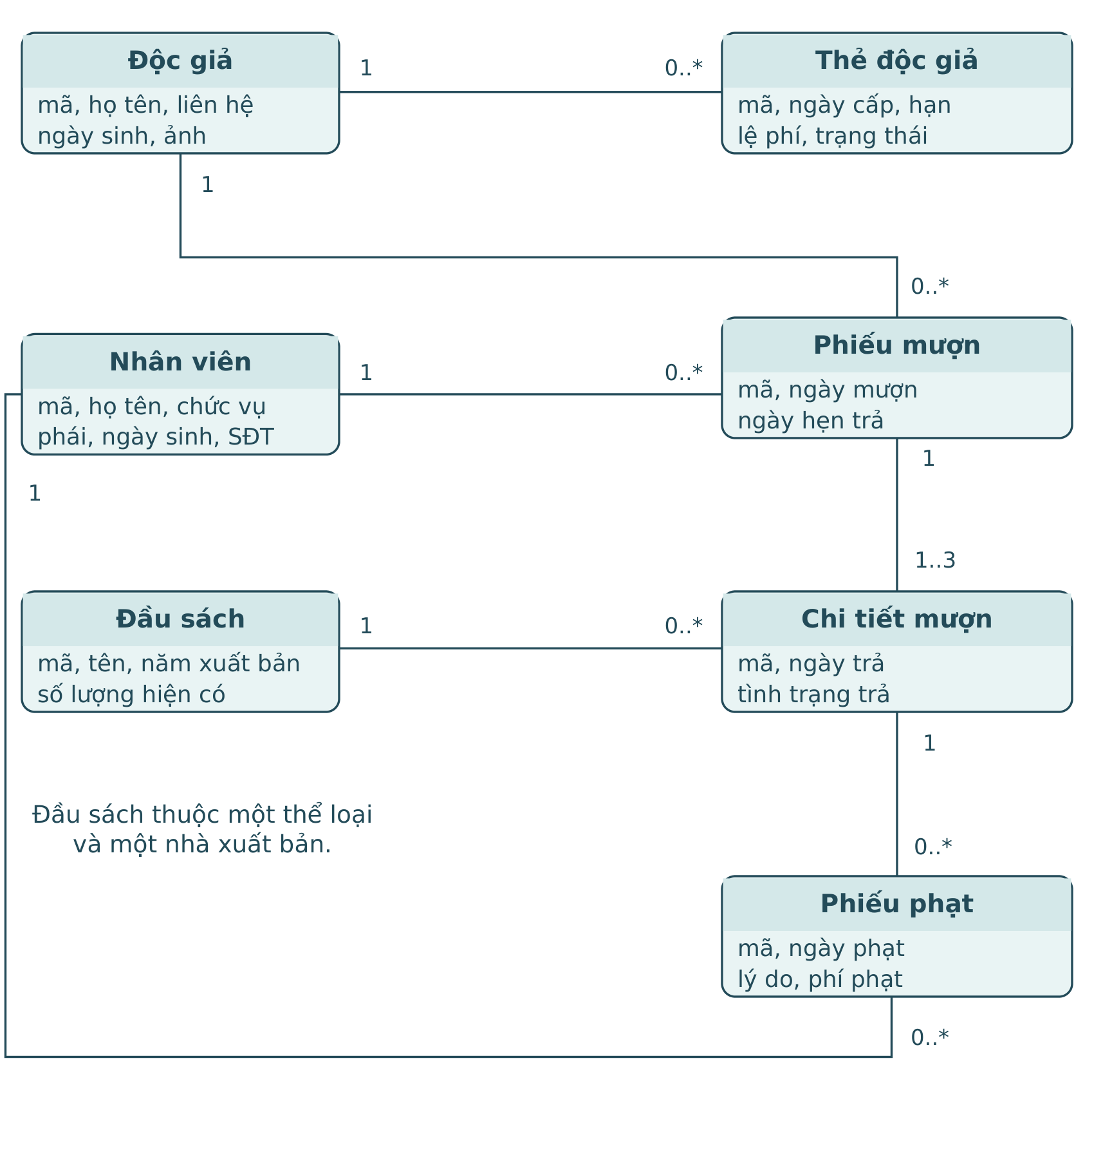
Hình 3.2. Mô hình lớp nghiệp vụ
Ký hiệu 1 nghĩa là đúng một đối tượng; 0..* là không có hoặc có nhiều; 1..3 là từ một đến ba. Một độc giả có thể có nhiều thẻ trong lịch sử nhưng chỉ có một thẻ có giá trị tại một thời điểm.

4. SƠ ĐỒ ACTIVITY

4.1. Cấp hoặc gia hạn thẻ
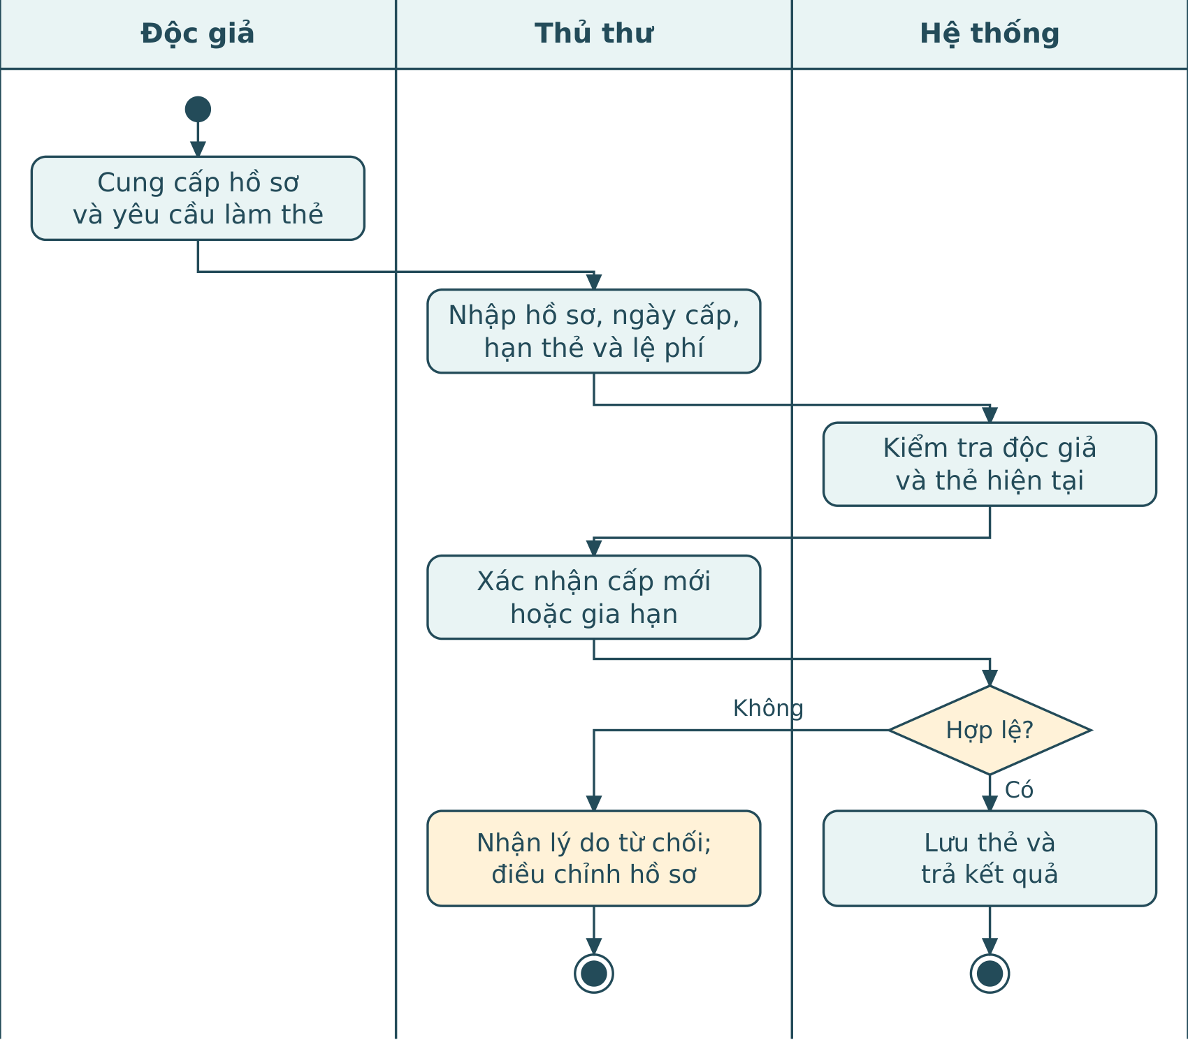
Hình 4.1. Activity cấp hoặc gia hạn thẻ
Thủ thư tiếp nhận hồ sơ, kiểm tra thẻ hiện tại rồi xác nhận cấp hoặc gia hạn. Nếu thông tin không hợp lệ, hệ thống trả lý do để chỉnh lại hồ sơ. Nếu thay thẻ cũ, việc ngừng thẻ cũ và cấp thẻ mới nằm trong cùng giao dịch.

4.2. Lập phiếu mượn
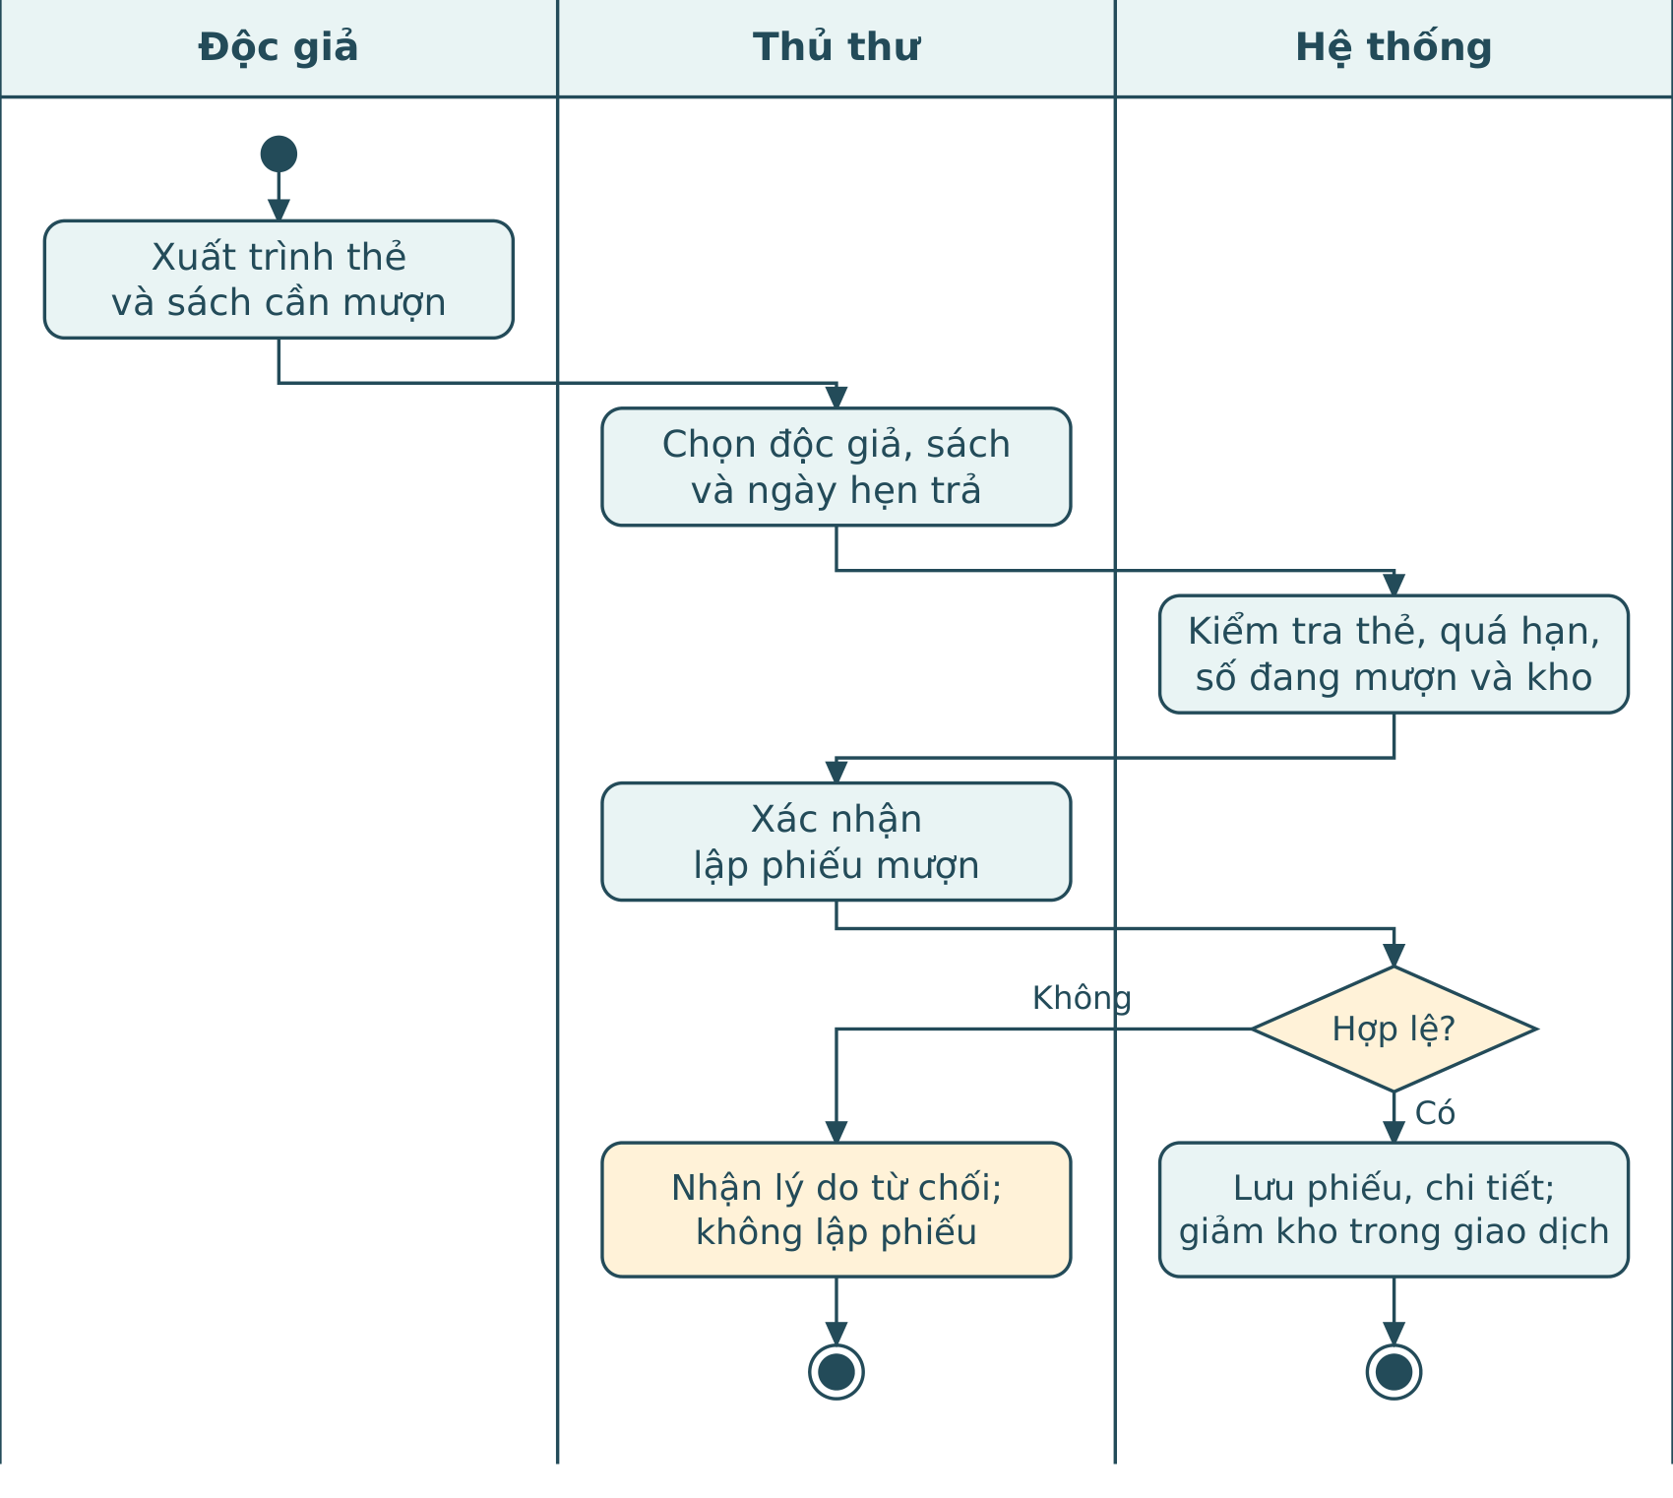
Hình 4.2. Activity lập phiếu mượn
Điều kiện hợp lệ gồm thẻ có giá trị, không có sách quá hạn, tổng số đang mượn và mượn mới không vượt 3, không trùng đầu sách, kho còn sách và ngày hẹn trả đúng. Hệ thống kiểm tra lại khi lưu để tránh dùng số lượng tồn đã thay đổi.

4.3. Nhận trả và lập phiếu phạt
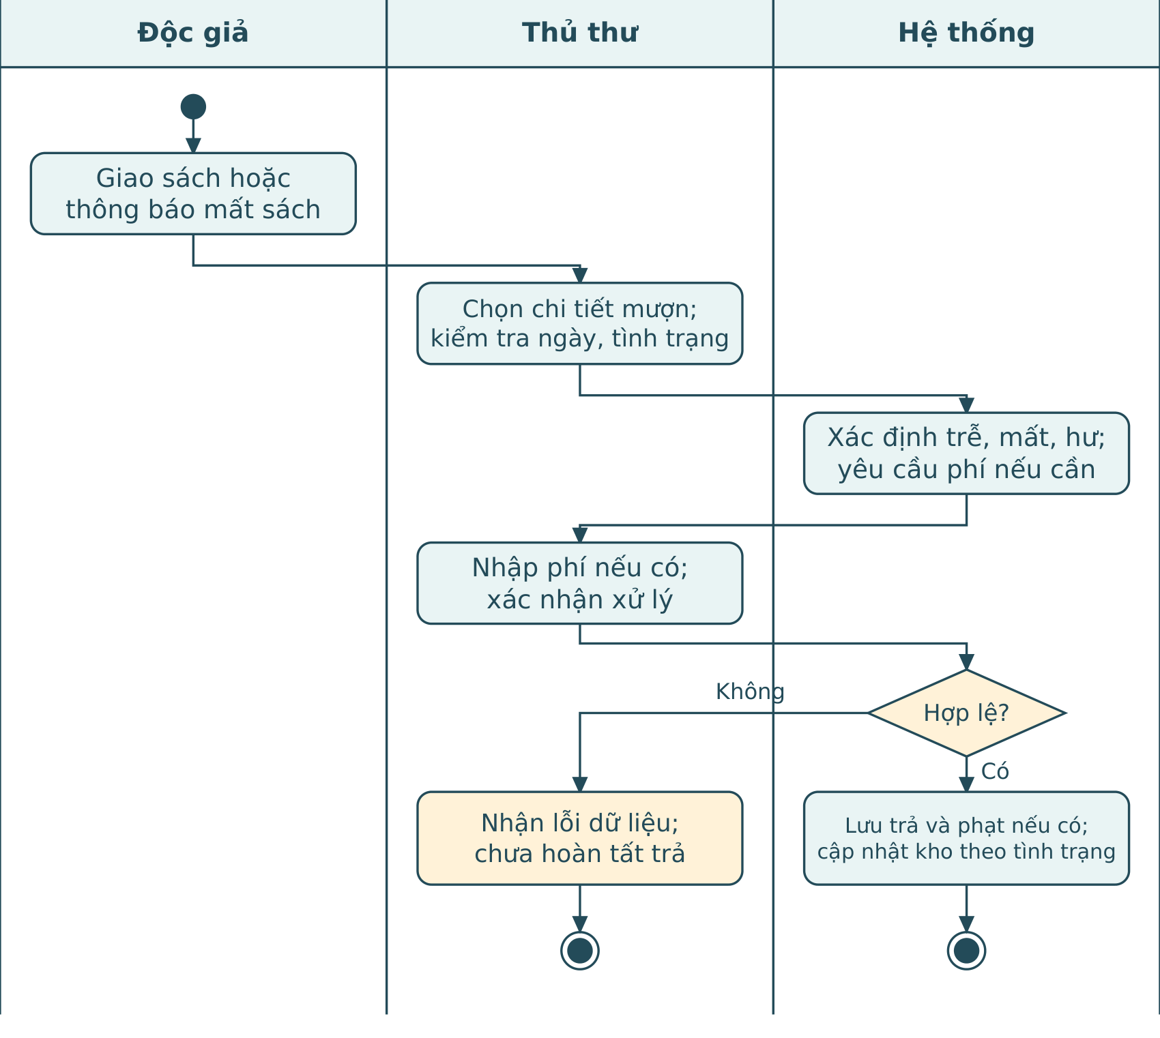
Hình 4.3. Activity nhận trả và lập phiếu phạt
Luồng xử lý áp dụng cho từng chi tiết mượn. Phí phạt chỉ bắt buộc khi có trễ hạn, mất hoặc hư hỏng. Kho chỉ tăng khi sách được trả ở tình trạng bình thường. Nếu lỗi trong lúc lưu, toàn bộ thay đổi trả, phạt và kho được hủy.

4.4. Quản lý đầu sách
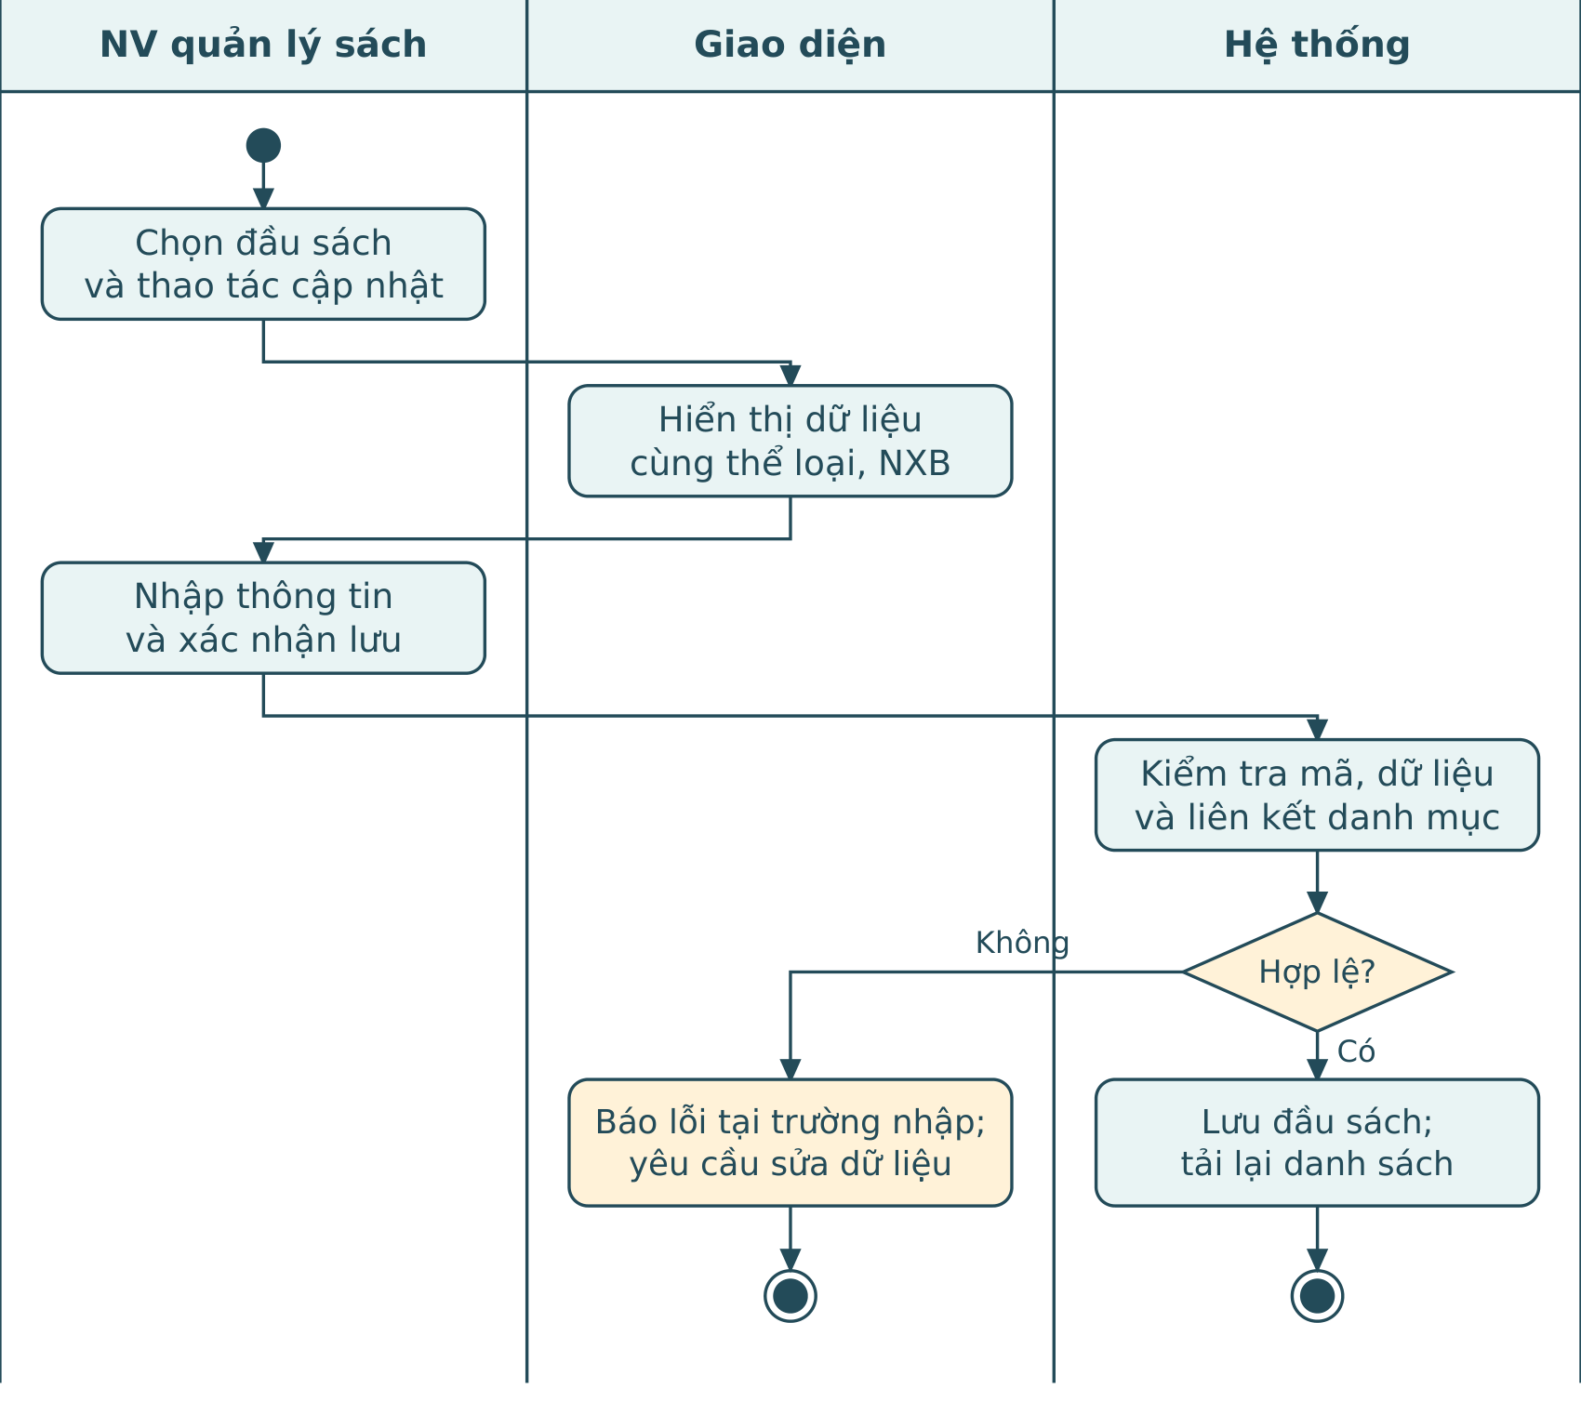
Hình 4.4. Activity quản lý đầu sách
Sơ đồ mô tả luồng thêm hoặc sửa. Nhánh không hợp lệ trả về lỗi để nhân viên nhập lại. Khi xóa, hệ thống kiểm tra tham chiếu chi tiết mượn; đầu sách đã có lịch sử mượn được giữ lại.

4.5. Thống kê
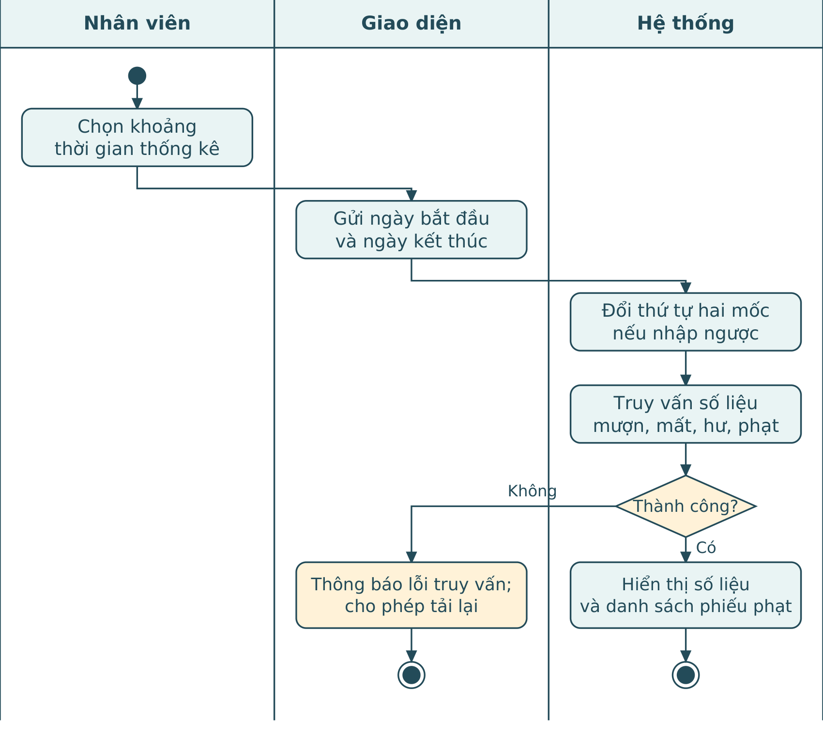
Hình 4.5. Activity thống kê
Điều kiện tại nút quyết định là truy vấn thành công. Khoảng ngày nhập ngược được đổi thứ tự trước khi truy vấn. Kết quả rỗng vẫn là truy vấn thành công và được hiển thị bằng số 0, không chuyển sang nhánh lỗi.

5. SƠ ĐỒ SEQUENCE
Sơ đồ thể hiện Actor, giao diện hệ thống, bộ xử lý nghiệp vụ và cơ sở dữ liệu. Đường nét đứt dọc là đường sống; thanh chữ nhật mảnh là khoảng thời gian xử lý. Mũi tên liền là yêu cầu, nét đứt là phản hồi. Khung alt phân biệt trường hợp hợp lệ và trường hợp bị từ chối hoặc gặp lỗi.

5.1. Cấp hoặc gia hạn thẻ
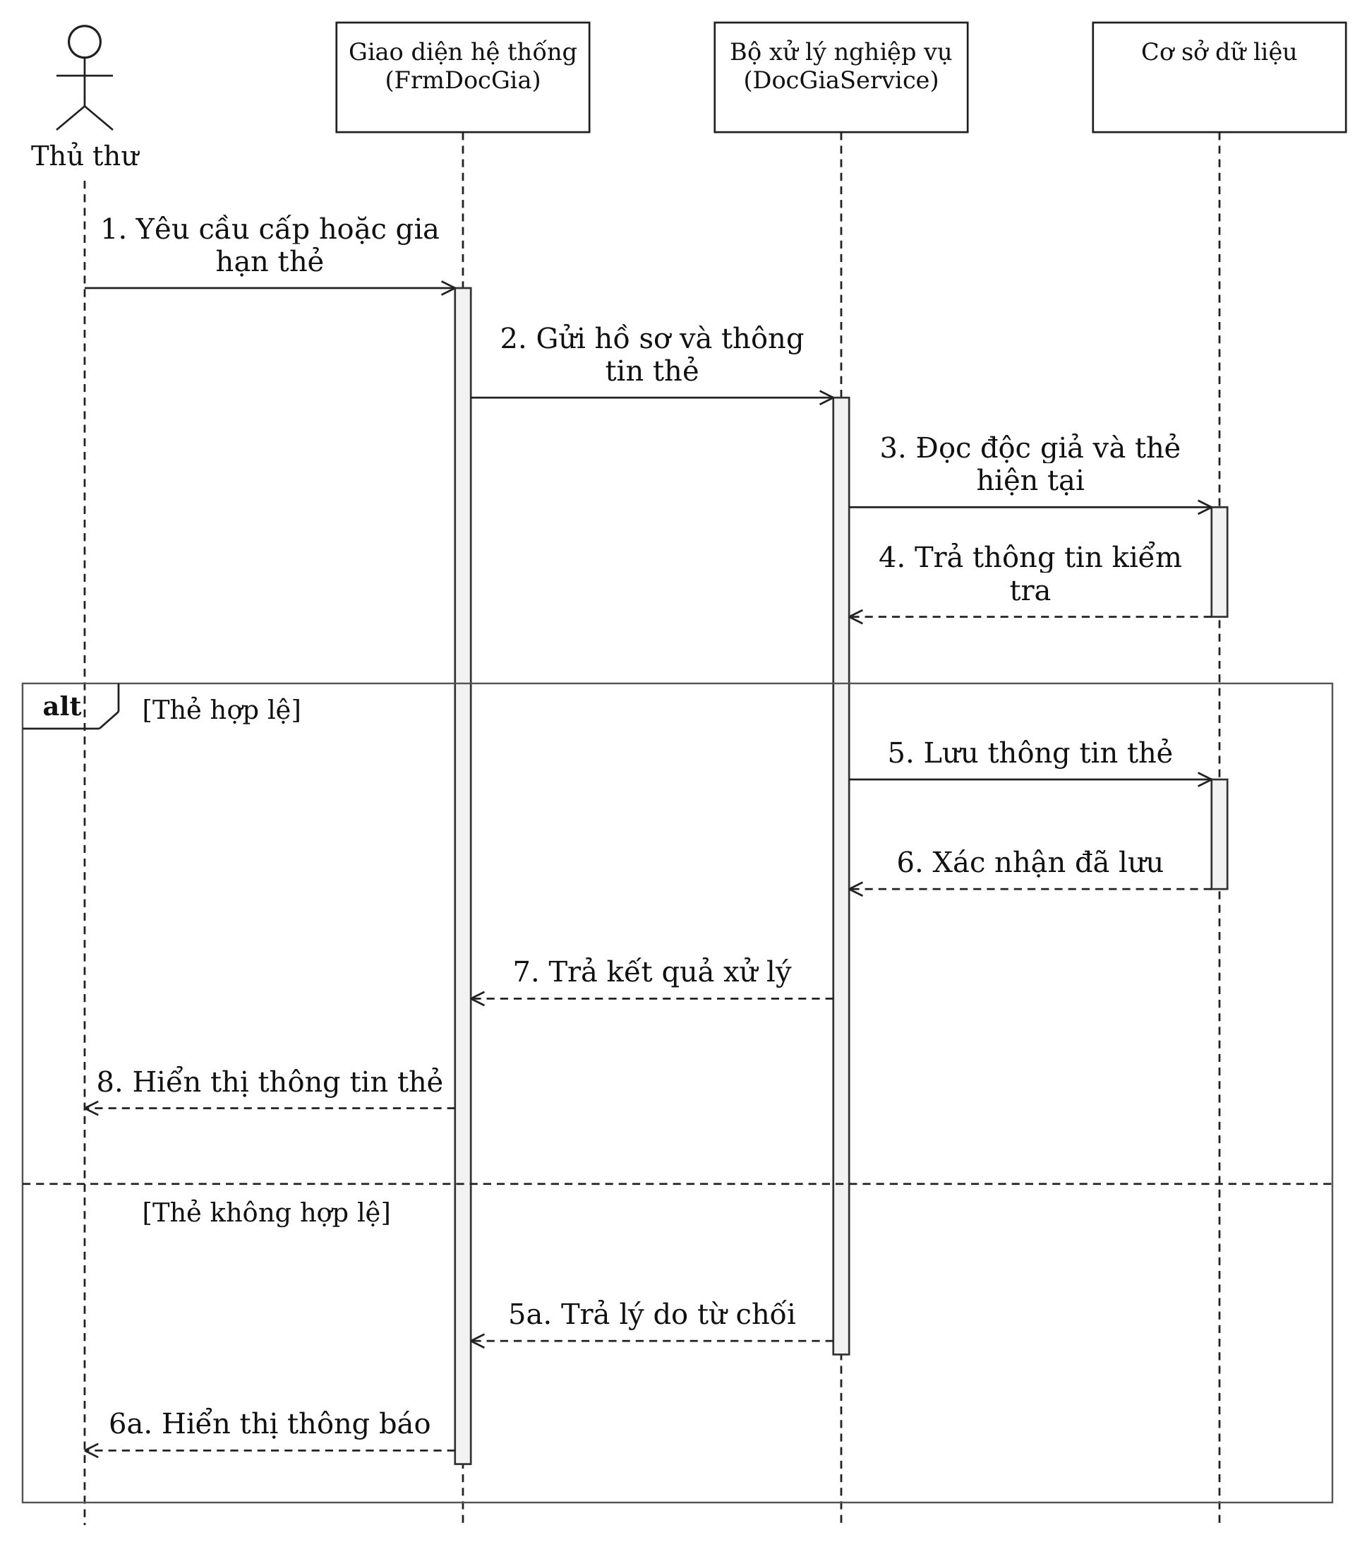
Hình 5.1. Sequence cấp hoặc gia hạn thẻ
FrmDocGia gửi yêu cầu đến DocGiaService. Lớp xử lý đọc hồ sơ và thẻ để kiểm tra trước khi lưu. Nếu hạn mới không hợp lệ hoặc đã có thẻ còn giá trị, hệ thống trả lỗi và không ghi thêm thẻ.

5.2. Lập phiếu mượn
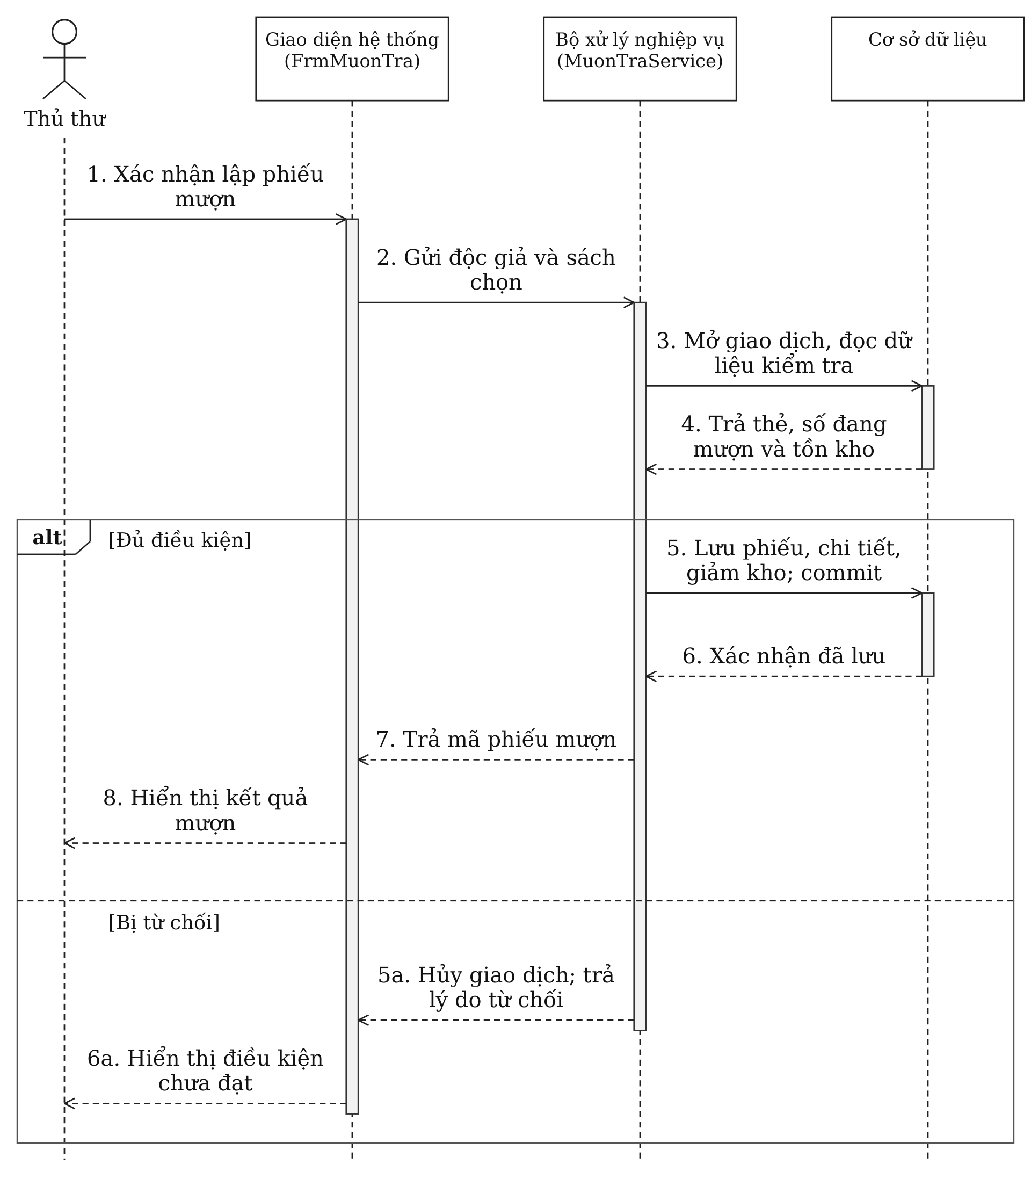
Hình 5.2. Sequence lập phiếu mượn
Các bước lưu phiếu, lưu chi tiết và giảm kho được thực hiện trong một giao dịch. Commit là xác nhận hoàn tất giao dịch. Nếu bất kỳ bước nào thất bại, hệ thống rollback, tức hủy mọi cập nhật của lần lập phiếu đó.

5.3. Nhận trả và lập phiếu phạt
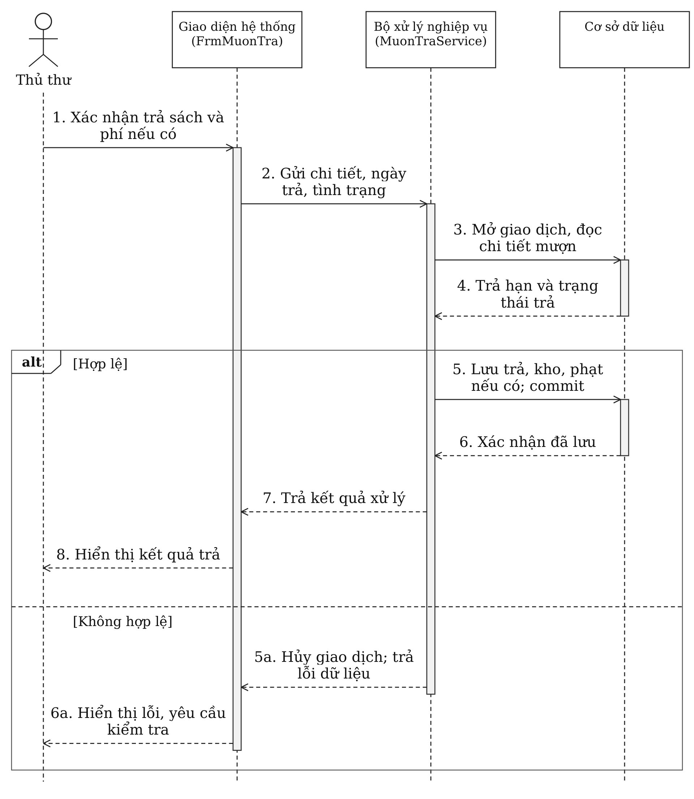
Hình 5.3. Sequence nhận trả và lập phiếu phạt
Ở bước 5, chỉ tăng kho với sách trả bình thường; sách mất hoặc hư hỏng không tăng kho. Phiếu phạt chỉ được lưu khi có vi phạm. Nếu lỗi khi ghi dữ liệu, hệ thống hủy toàn bộ giao dịch. Chi tiết đã trả không được xử lý thêm lần nữa.

5.4. Quản lý đầu sách
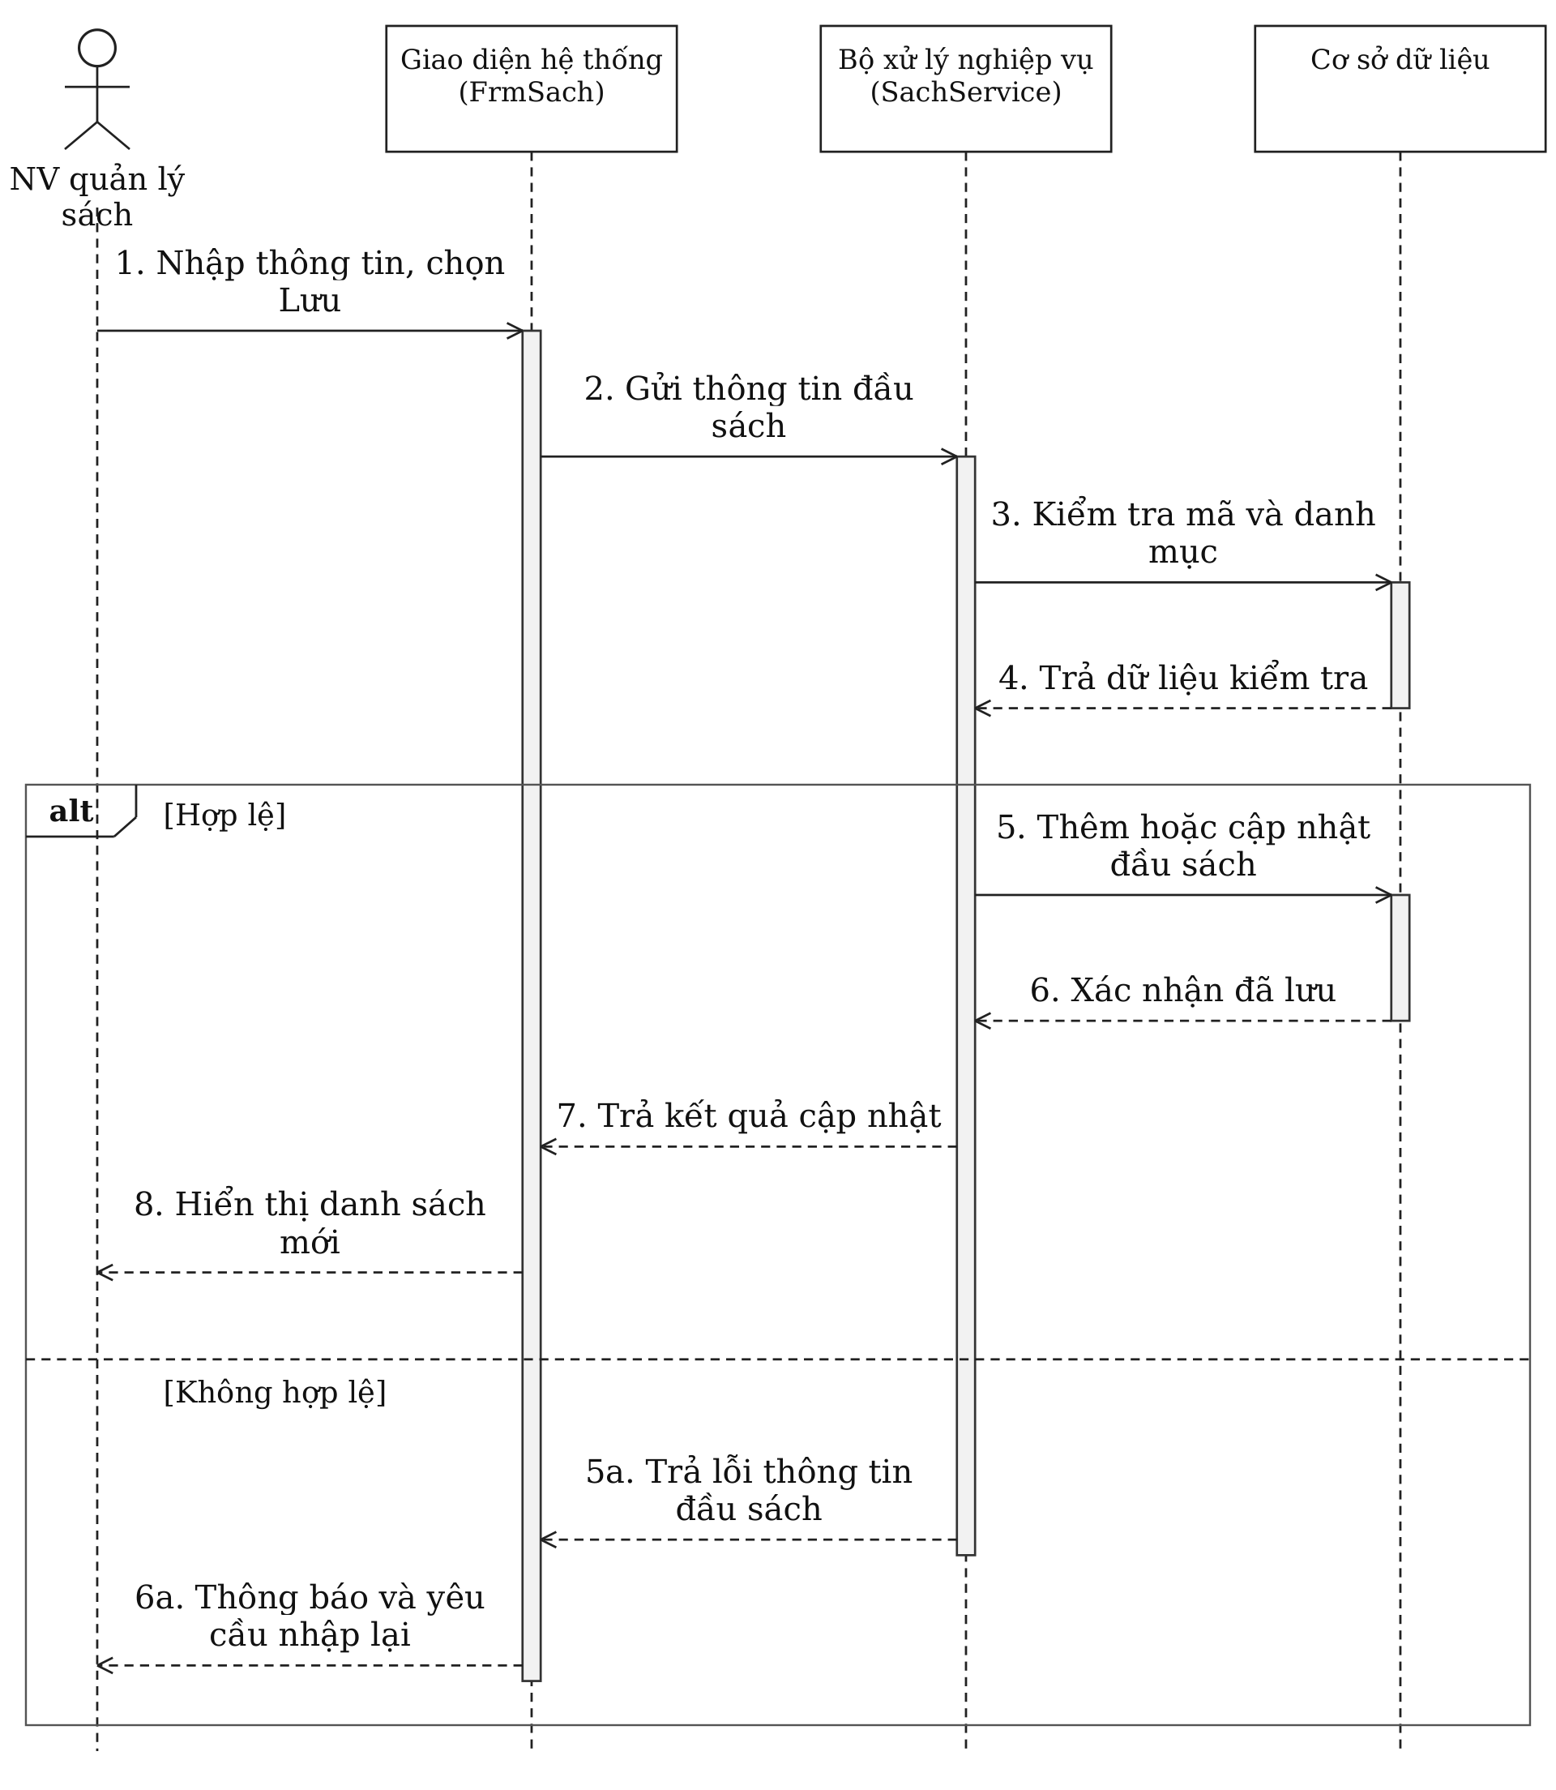
Hình 5.4. Sequence quản lý đầu sách
SachService kiểm tra dữ liệu đầu sách trước khi thêm hoặc sửa. Nhánh xóa dùng mã đầu sách để kiểm tra lịch sử mượn và từ chối nếu đang được tham chiếu. Lỗi dữ liệu được trả về giao diện để nhân viên sửa.

5.5. Thống kê
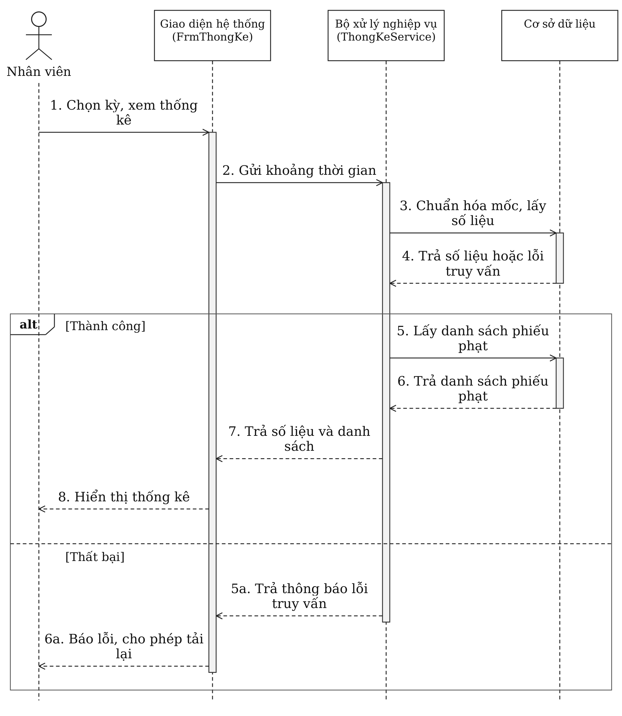
Hình 5.5. Sequence thống kê
ThongKeService chuẩn hóa khoảng ngày rồi đọc số liệu tổng hợp và danh sách phạt. Đây là thao tác đọc dữ liệu. Khi truy vấn thất bại, giao diện thông báo lỗi và không nhận dữ liệu cũ làm báo cáo của kỳ mới.

7. THIẾT KẾ HỆ THỐNG GIAO DIỆN

7.1. Sơ đồ hệ thống Form
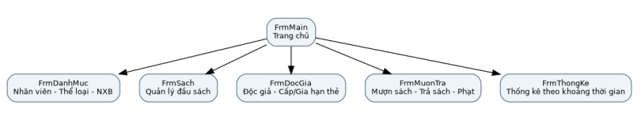
Hình 7.1. Điều hướng các Form trong hệ thống

7.2. FrmMain – Trang chủ
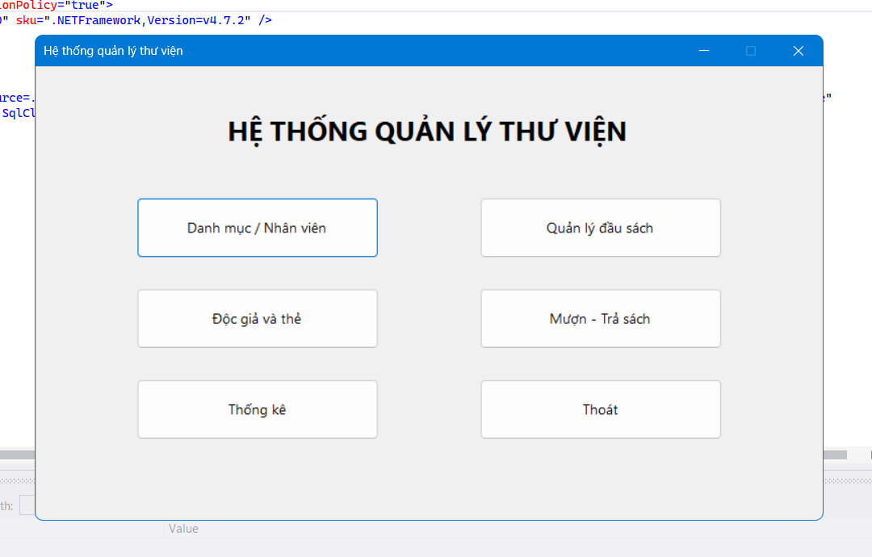
Hình 7.2. Giao diện trang chủ

7.3. FrmDanhMuc – Quản lý danh mục
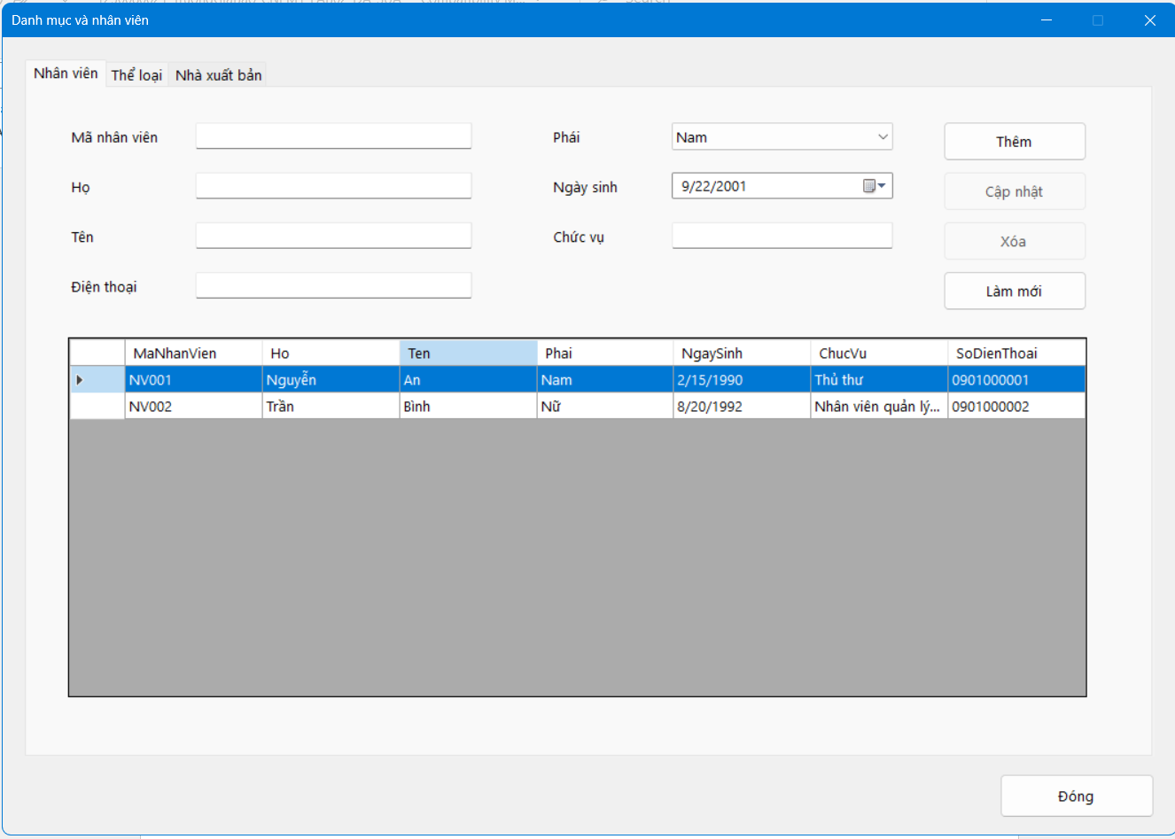
Hình 7.3. Giao diện quản lý danh mục

7.4. FrmSach – Quản lý đầu sách
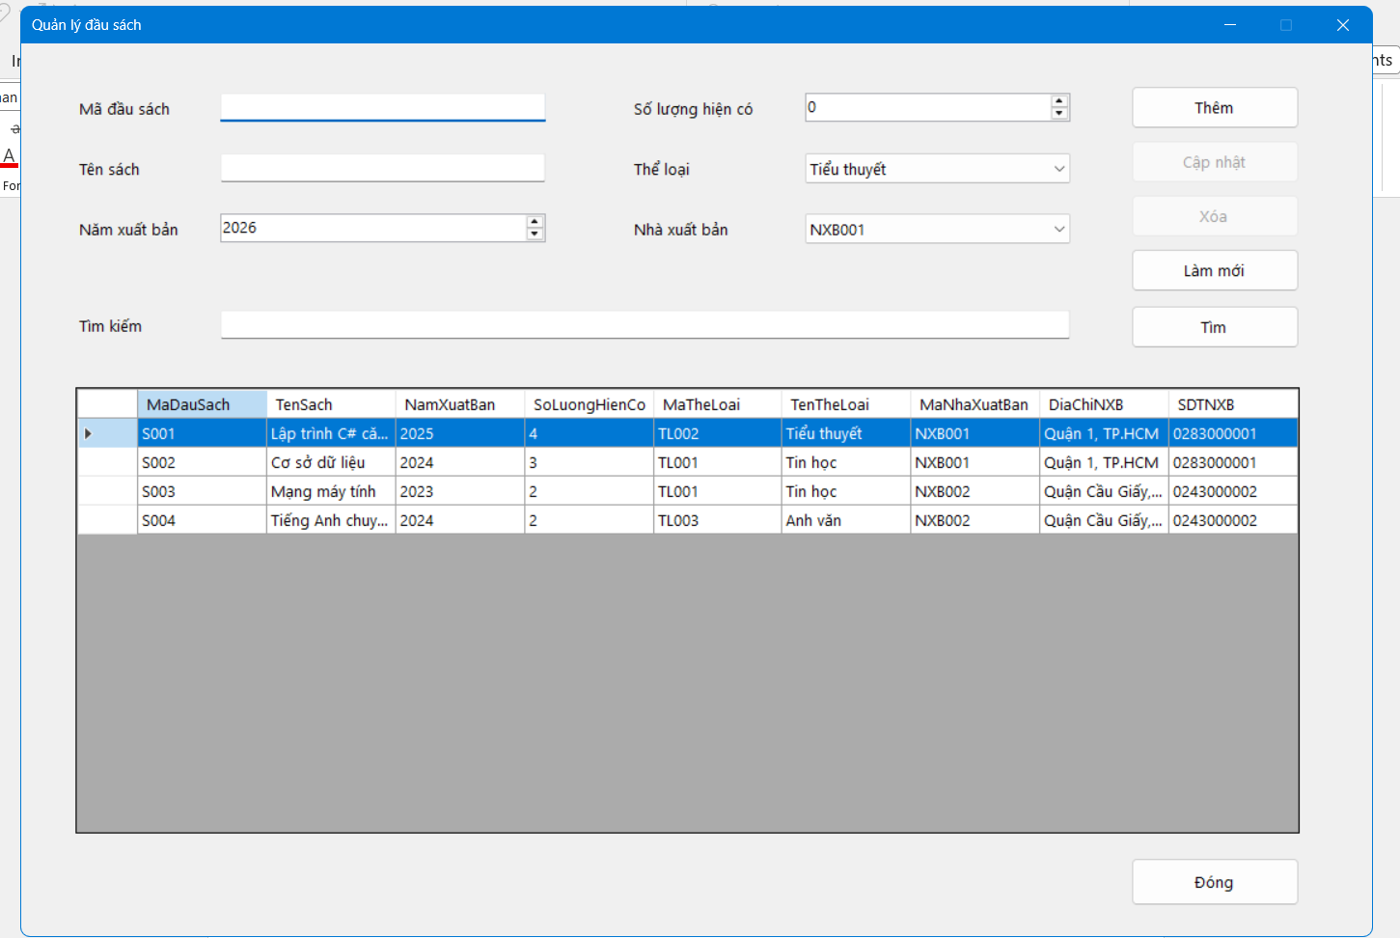
Hình 7.4. Giao diện quản lý đầu sách

7.5. FrmDocGia – Quản lý độc giả và thẻ
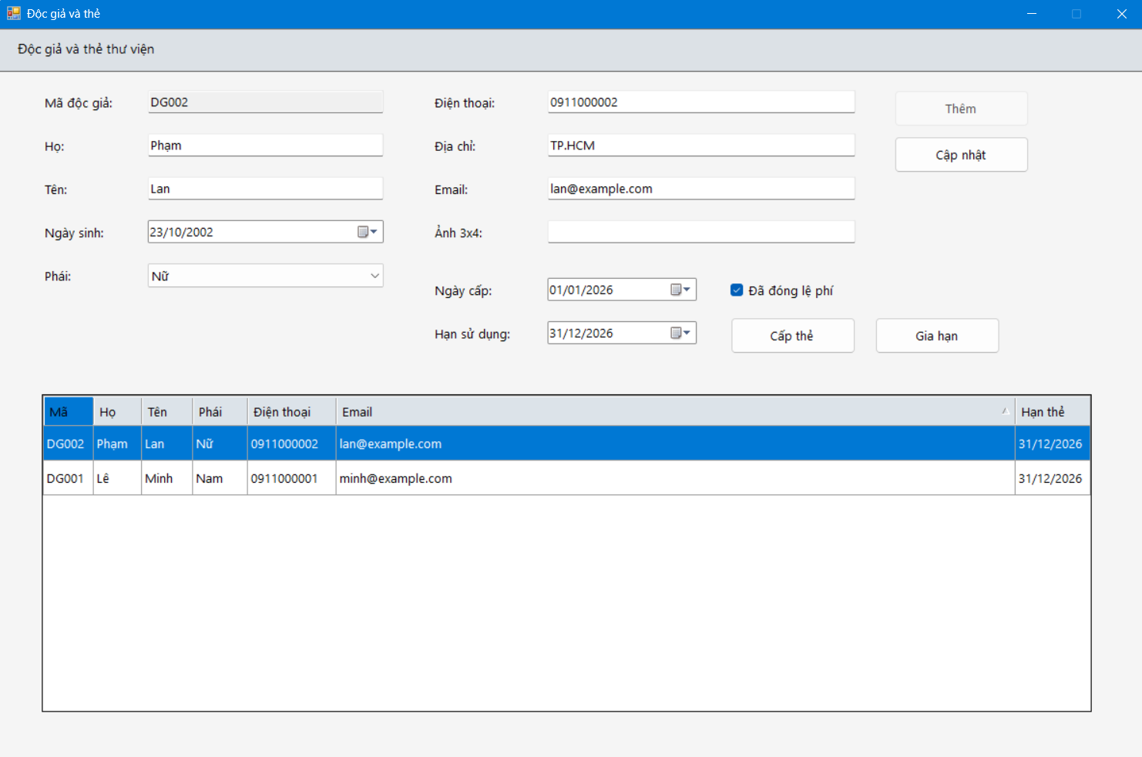
Hình 7.5. Giao diện quản lý độc giả và thẻ

7.6. FrmMuonTra – Mượn và trả sách
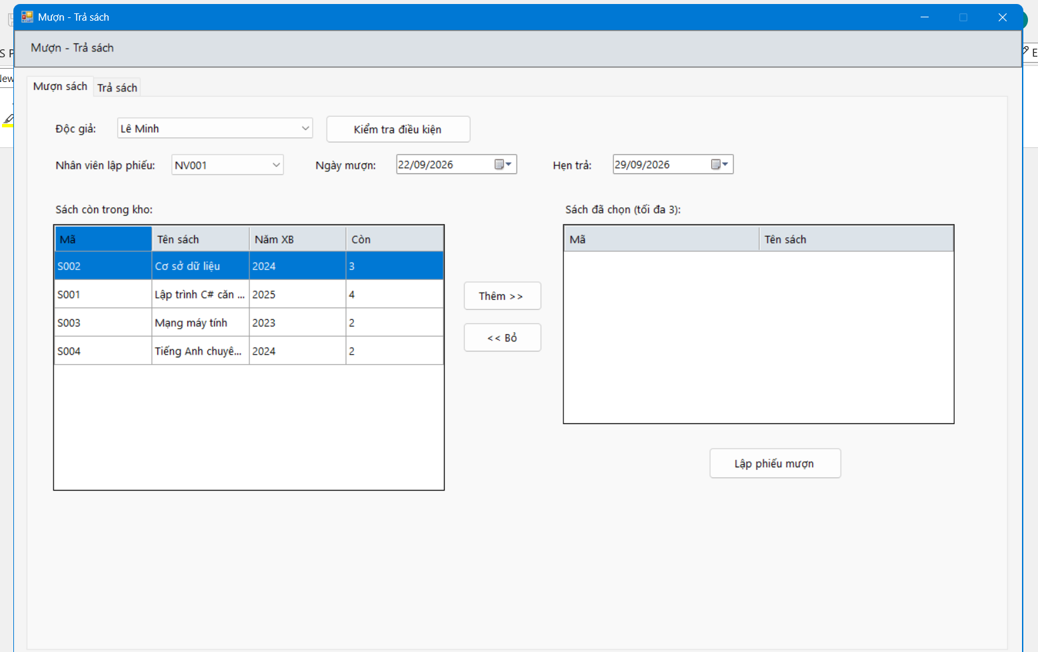
Hình 7.6. Giao diện tab Mượn sách

Tab Trả sách
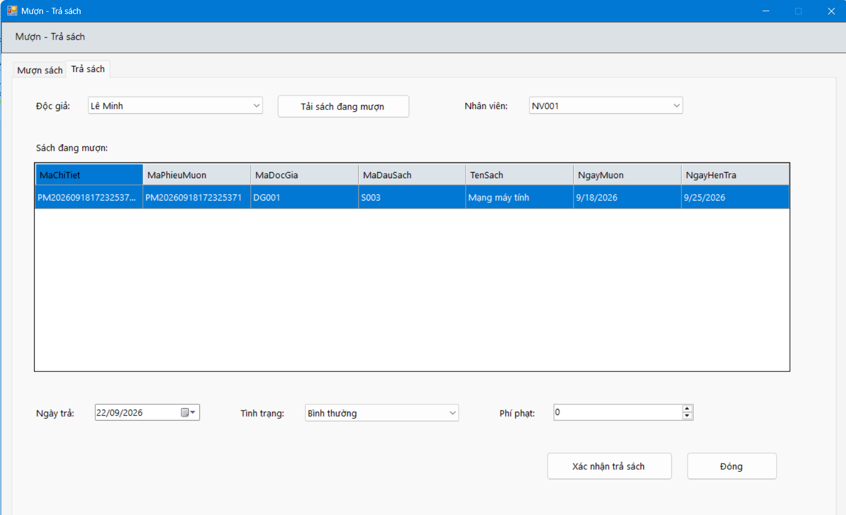
Hình 7.7. Giao diện tab Trả sách

7.7. FrmThongKe – Thống kê
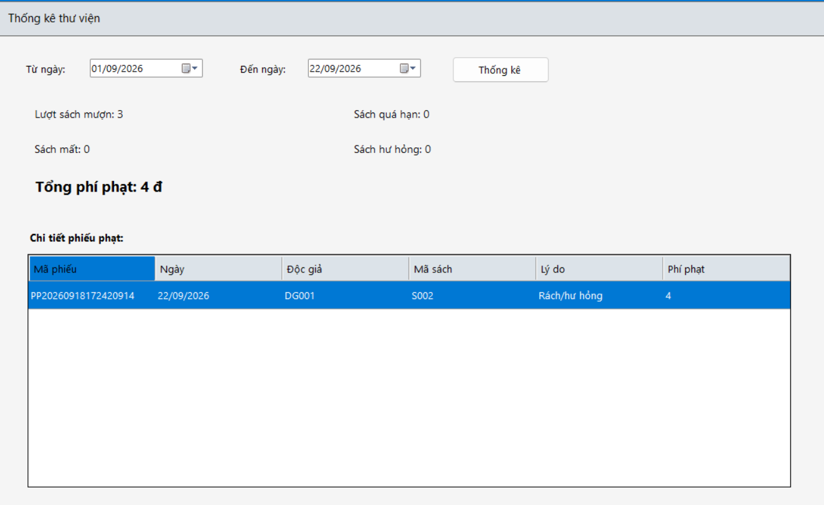
Hình 7.8. Giao diện thống kê

